**PROBLEMATIQUE générale : La société NOVIUM spécialisée dans la maintenance hydraulique, a pour mission de remettre en état le Lorry pour son client en lui apportant des améliorations :**

Total problématique 1 : 40/200 pts

**● Remplacer des vérins de la table élévatrice.**

**● Mettre en place un limiteur de débit sur le vérin de ripage.**

**● Remplacer la pompe du circuit fermé.**

**PROBLEMATIQUE N°1 : Le service production doit lever un tronçon supérieur au poids actuel. La centrale hydraulique ne pouvant délivrer une pression supérieure à 200 bars, le service maintenance décide de procéder au remplacement des vérins.**

* Dossier technique pages 4 – 5 – 15 – 16
* Réglage de la pression de tarage de la soupape d’équilibrage :

15% au-dessus de la valeur de pression nécessaire.

ON DONNE :

ON DEMANDE :

QUESTION 1.1 : Donner la désignation complète et la fonction précise des composants situés sur le circuit.

|  |  |  |
| --- | --- | --- |
| **Repère** | **Désignation complète** | **Fonction précise** |
| 3V3 | …………………………………………………………  ………………………………………………………… | ………………………………………………………..  …………………………………………………… |
| 3V5 | …………………………………………………………  ………………………………………………………… | …………………………………………………………  …………………………………………………….. |
| 3V8  3V9 | …………………………………………………………  ………………………………………………………… | …………………………………………………….  ……………………………………………….…… |

pts

QUESTION 1.2 : Sachant que la masse des tronçons sera plus élevée, chaque vérin de levage devra fournir une force de 350 000 N. Quelle doit être la section du nouveau piston, nécessaire pour vaincre cet effort à une pression de 200 bars ?

Détail des calculs :

………………………………………………………………………………………………………………………………………………………………………………………………………………………………………………………………………………………………………………………………………

Indiquer la surface du nouveau piston en cm².

S =……………………………….

pts

QUESTION 1.3 : Déterminer en mm le diamètre minimum du piston (rappel : $r=\sqrt{(S}/π)$.

Détail des calculs :

………………………………………………………………………………………………………………………………………………………………………………………………………………………………………………………………………………………………………………………………………

Indiquer le diamètre du piston. Arrondir à l’unité supérieure.

Ø D =……………………………….

pts

QUESTION 1.4 : Indiquer la référence des nouveaux vérins de levage à commander en considérant les caractéristiques suivantes :

● Ø d’alésage 160 mm

● Ø de tige 100 mm (tige standard)

● Course identique au précédent

***(Compléter les cases non grisées du tableau ci-dessous)***

|  |  |  |  |  |  |  |  |  |  |  |
| --- | --- | --- | --- | --- | --- | --- | --- | --- | --- | --- |
| **S25CB** |  |  |  | **CH** | **RDO** | **HN** | **G1** | **3** | **3** | **P** |

pts

QUESTION 1.5 : Déterminer la pression engendrée pour une force de 350 000 N sur chaque nouveau vérin, sachant que le piston a un diamètre de 160 mm.

Détail des calculs :

………………………………………………………………………………………………………………………………………………………………………………………………………………………………………………………………………………………………………………………………………

Indiquer la pression engendrée en bar, arrondie à l’unité supérieure.

p =……………………………….

pts

QUESTION 1.6 : Calculer la nouvelle valeur de réglage de la soupape d’équilibrage 3V3, sachant que le tarage s’effectue 15% au-dessus de la pression de maintien de la charge.

Détail des calculs :

………………………………………………………………………………………………………

Indiquer la pression de réglage en bar, arrondie à l’unité la plus proche.

pts

p =……………………………….

QUESTION 1.7 : On profite de la modification pour contrôler le tarage de la soupape d’équilibrage 3V3. Indiquer ci-dessous, les différentes phases permettant cette vérification.

* ……………………………………………………………………………………………
* ……………………………………………………………………………………………
* ……………………………………………………………………………………………

pts

**PROBLEMATIQUE N°2 : Afin de positionner plus précisément le tronçon sous les portiques, il est nécessaire de mettre en place un limiteur de débit. L’appareil permettra de régler uniquement la vitesse de sortie de la tige du vérin de ripage.**

ON DONNE :

* Dossier technique pages 4 - 6 – 16
* Vitesse de sortie demandée du vérin de ripage : 8 cm/s

Total problématique 2 : 20/200 pts

QUESTION 2.1 : Quel sera le débit entrant dans le vérin  pour obtenir la vitesse demandée ?

Détail des calculs :

………………………………………………………………………………………………………………………………………………………………………………………………………………………………………………………………………………………………………………………………………

Indiquer le débit nécessaire en l/min avec deux chiffres après la virgule.

pts

Qv=……………………………….

QUESTION 2.2 : Représenter, raccorder et repérer sur le schéma ci-dessous à l’emplacement

**A**

repéré , le composant nécessaire.

* Limiteur de débit avec montage en entrée.
* Référence DRV-12-P-B.

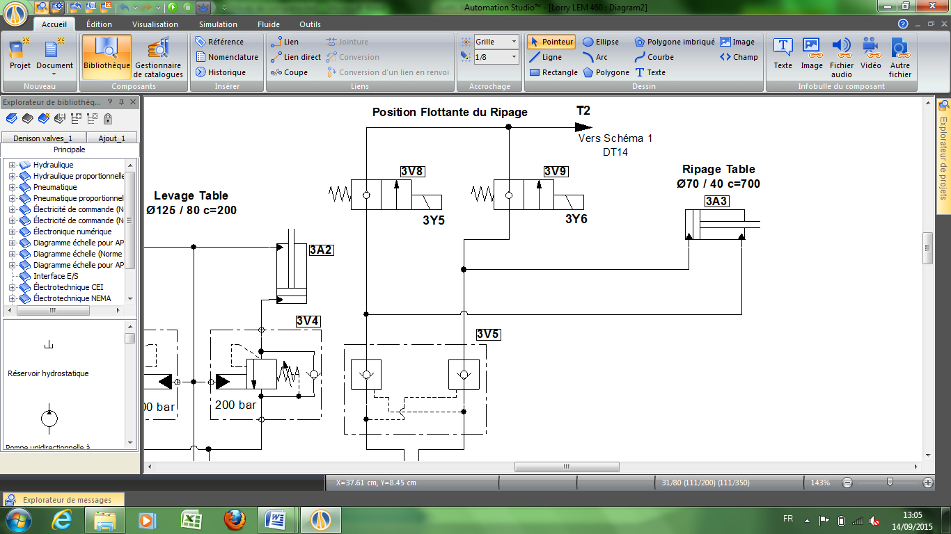

**A**

pts

QUESTION 2.3 : Indiquer les caractéristiques techniques du limiteur de débit à mettre en place :

Type de montage :…………………………………………………

Diamètre nominal : …………………………………………………

Type de joint : ………………………………………………………

Taraudage : …………………………………………………………

Matériau : ………………………………………………………….

pts

**PROBLEMATIQUE N°3 : Afin d’optimiser la précision de pose du tronçon lors de la phase de translation du Lorry, il est décidé de l’équiper d’une pompe hydrostatique à *commande proportionnelle*. La pompe (OP1) sera donc remplacée.**

* Dossier technique pages 4 - 15

ON DONNE :

Total problématique 3 : 20/200 pts

QUESTION 3.1 : Compléter le tableau en indiquant l’état des tiroirs des distributeurs (0 ou 1), lors des différentes phases :

|  |  |  |  |  |
| --- | --- | --- | --- | --- |
| **Phases** | **Commande pompe OP1** | | **Changement de cylindrée 1V4** | **Frein de parking** |
| **1Y1 (Marche avant)** | **1Y2 (Marche arrière)** | **1Y4** | **1V3** |
| **Avance petite vitesse** |  |  |  |  |
| **Arrière grande vitesse** |  |  |  |  |
| **Arrêt engin** |  |  |  |  |

pts

QUESTION 3.2 : Indiquer la codification de la nouvelle pompe en complétant toutes les cases ci-dessous:

* Dossier technique pages 4 – 7 - 8 – 9 – 15.
* Caractéristiques de la pompe à commander.
* Cylindrée identique à celle déjà installée.
* Fixations identiques.
* Dispositif de régulation :

Réglage électrique avec solénoïdes proportionnels en 12V.

ON DONNE :

pts

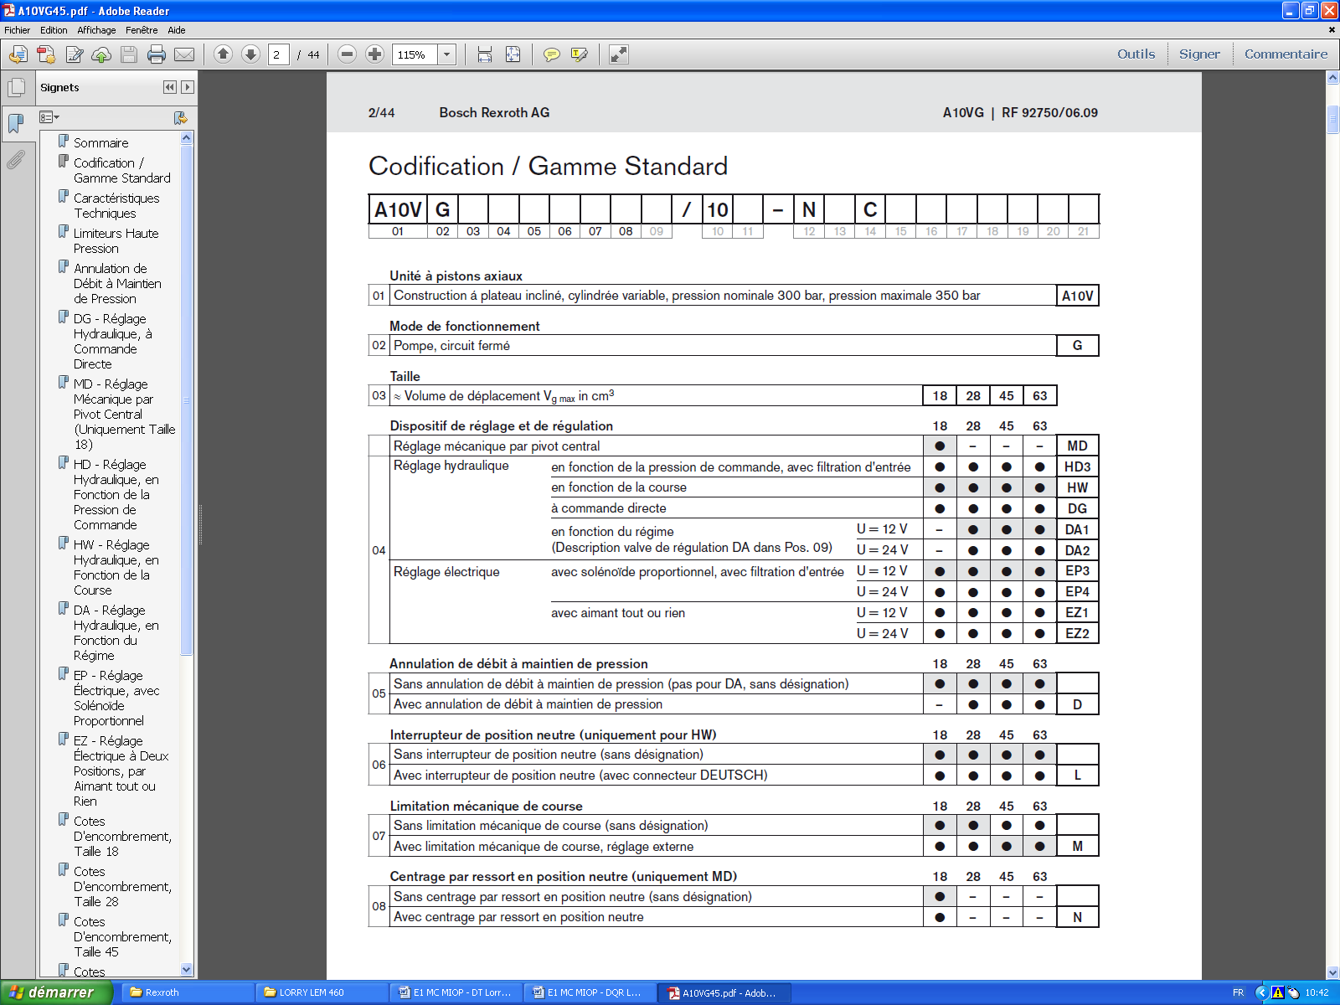

QUESTION 3.3 : Indiquer la valeur de réglage de la valve de débit à maintien de pression de la nouvelle pompe (en bar):

p = ……………………………….

pts

**PROBLEMATIQUEN°4 : La nouvelle pompe installée (OP1) possède un dispositif de régulation électrique avec solénoïdes proportionnels en 12V (EP3). Dans le cadre de cette amélioration, le service maintenance doit procéder à la mise en œuvre et au paramétrage de l’amplificateur aux caractéristiques ci-dessous :**

ON DONNE :

Total problématique 4 : 80/200 pts

● Dossier technique pages 9 – 10 - 11 – 12 – 13

● Caractéristiques du joystick :

* Joystick pour la marche Avant et Arrière (entrée en tension +/-10V).

● Caractéristiques de l’amplificateur électronique :

* Carte amplificateur PWDXXA-400 PARKER.
* Sorties connectées sur la voie A et B (électroaimant).

● Caractéristiques de la nouvelle pompe :

* Cylindrée identique 45 cm3/tr.
* Dispositif de régulation EP3.

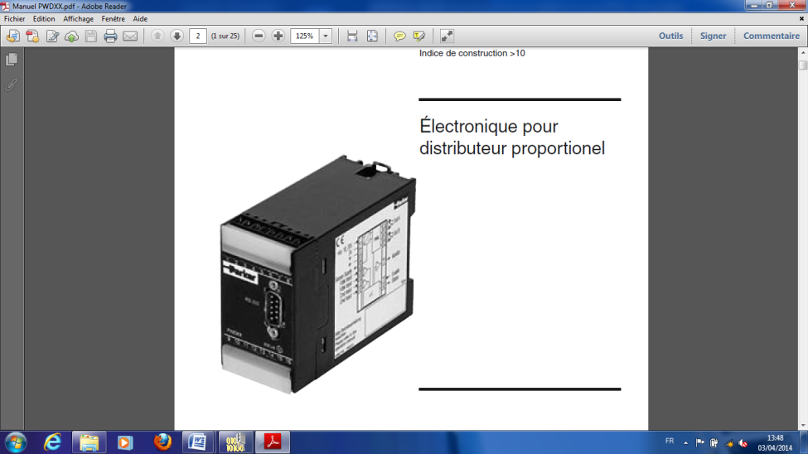

Amplificateur

PWDXXA-400





Pompe hydrostatique

Joystick

QUESTION 4.1 : Compléter le schéma de câblage entre la carte PWDXXA, le joystick et la commande de pompe (1Y1 et 1Y2).

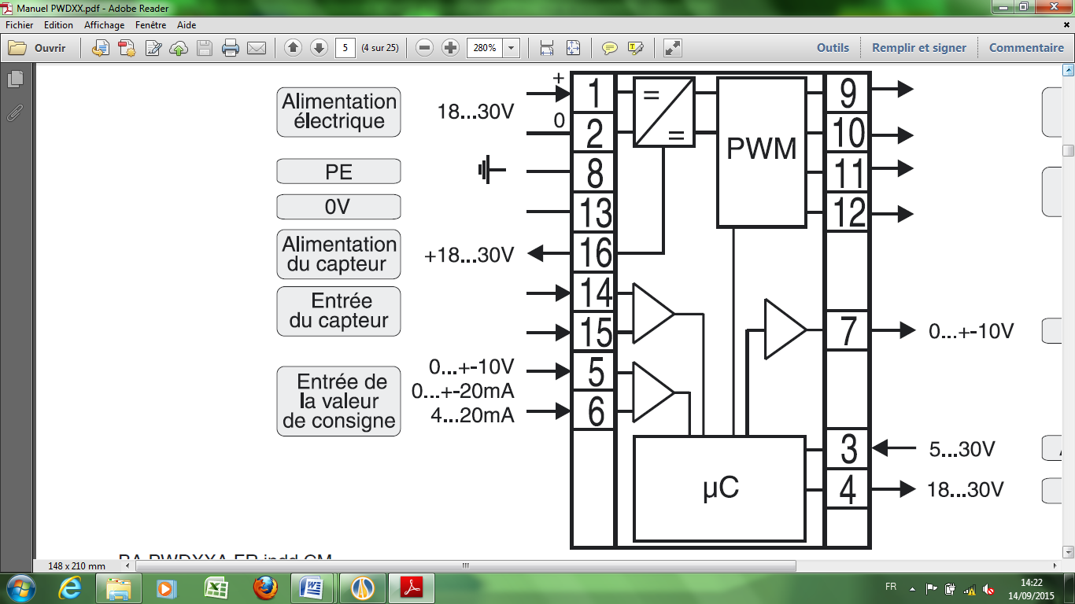

+24VDC

0V

Tension d’alimentation

+24VDC

+-10VDC

+10V

0V

-10V



Joystick

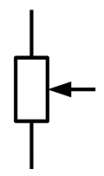

1Y1

1Y2

+24VDC

pts

QUESTION 4.2 : Compléter à la l’aide de la documentation le tableau suivant :

|  |  |  |
| --- | --- | --- |
| Paramètres | Valeurs données dans la documentation en mA | Valeurs à calculer en % |
| Courant de commande I mini | I mini= ………………… |  |
| Courant de commande I maxi | I maxi = ………………… |  |
| Courant maximum Ia ou Ib fourni par la carte (code 4) | 1300 |  |
| Paramétrage en % du courant Imini |  | ……….. % |
| Paramétrage en % du courant Imaxi |  | ……….. % |

pts

QUESTION 4.3 : Compléter le tableau ci-dessous permettant le paramétrage de la carte amplificatrice **(paramètres à compléter : Ia, Ib, P3, P4, P7, P8, E17).**

Pour les paramètres Ia et Ib, indiquer les codes correspondants aux courants dans la colonne « Valeur ».

ON DONNE :

● Dossier technique pages 12 – 13– 15

Avance : Electro-Aimant A

Arrière : Electro-Aimant B

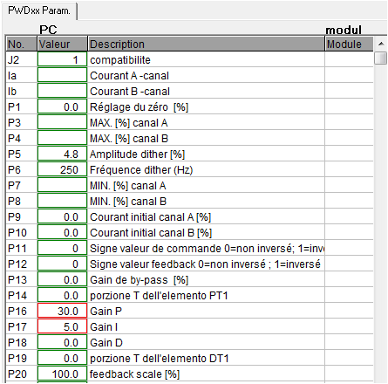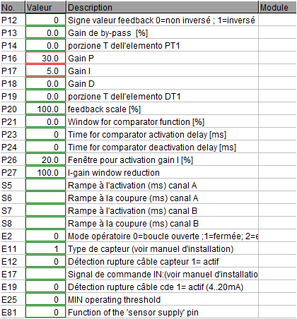

pts

**PROBLEMATIQUE N°5 : Lors des essais sur les voies, un dysfonctionnement du moteur thermique du Lorry entraine un arrêt de l’engin et une immobilisation par ses freins.**

**Le service maintenance doit procéder au remorquage de celui-ci à l’aide d’une locomotive. Pour cela, il faut configurer le circuit hydraulique afin de ne pas endommager la pompe hydrostatique et les moteurs hydrauliques et afin de libérer les freins.**

Total problématique 5 : 40/200 pts

ON DONNE :

● Dossier technique pages14 – 15

QUESTION 5.1 : Quelles sont les actions à réaliser sur le circuit hydraulique afin de pouvoir tracter l’engin sans endommager l’ensemble pompe, moteurs hydrauliques et freins. On suppose dans cette partie que l’accumulateur 1Z1 est déchargé.

Cocher les cases correspondantes aux actions à réaliser.

|  |  |  |
| --- | --- | --- |
| **Vanne 0V1** | Ouvrir la vanne 0V1 | □ |
| Fermer la vanne 0V1 | □ |
|  | | |
| **Vanne 1V7** | Ouvrir la vanne 1V7 | □ |
| Fermer la vanne 1V7 | □ |
|  | | |
| **Pompe à main 0P2** | Actionner la pompe à main 0P2 | □ |
| Ne pas actionner la pompe à main 0P2 | □ |

pts

QUESTION 5.2 : Indiquer la pression minimum de désactivation du frein du moteur hydraulique.

p minimum de désactivation =…………………………bar

pts

QUESTION 5.3 : Indiquer le repère de la prise de pression sur laquelle sera mesurée cette valeur.

pts

Repère : ……………………………….